Oprawy sufitowe LED
<a href="http://www.ledovo.pl/items/159-oprawy-sufitowe.html">Oprawy sufitowe LED</a> służą nam do punktowego oświetlenia naszego domu. Odpowiednio dobrana oprawa pomoże nam oświetlić wnętrze pokoju i nada mu charakterystycznego klimatu. Szeroki wybór opraw w sklepach z oświetleniem pozwala na dopasowanie jej do praktycznie każdego rodzaju wnętrza.

Jaka oprawa będzie odpowiednia
Do wyboru w sklepach z oświetleniem mamy różne oprawy między innymi sufitowe LED, sufitowe wpuszczane, sufitowe natynkowe, podtynkowe a także podwójne. Jednym z lepszych rozwiązań będą właśnie ta pierwsze. Oprawy sufitowe LED. Wykorzystuje się ją do energooszczędnych i wydajnych diod LED. Oświetlenie wykorzystujące technologię LED coraz częściej wypiera już stare tradycyjne żarówki. Diody są dużo bardziej żywotne od żarówek, oraz bardziej ekologiczne ponieważ nie wydzielają szkodliwych substancji co ma pozytywny wpływ na nasze środowisko.

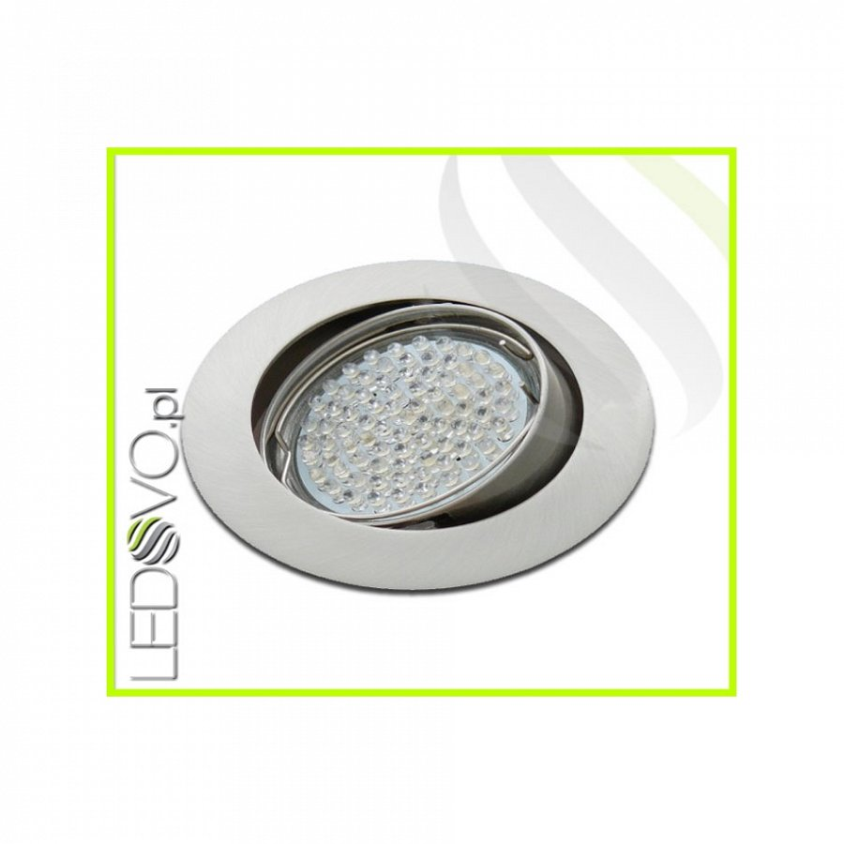
Montaż oprawy
Oprawy sufitowe LED są polecane dla każdego kto chce w prosty sposób je zamontować. Polecane są przede wszystkim dla osób szukających trwałego, taniego, łatwego w montażu rozwiązania. Oprawy sufitowe LED są wykonane z wysokiej jakości aluminium. Wybierając je otrzymasz funkcjonalność i stylistykę zarazem. Idealnie nadają się do oświetlenia każdego pomieszczenia. Do wyboru są oprawki okrągłe, kwadratowe oraz regulowane i stałe. Znajdziemy również takie, które sprawdzą się tam gdzie jest duża wilgoć ponieważ spełniają odpowiednie normy IP44.
Oprawy sufitowe LED

